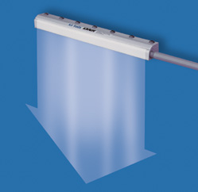
Standard Air Knife™
Silná vzduchová clona pro ofukování pásů, desek a součástí.

Co je to standardní vzduchový nůž? (Standard Air Knife)  Tichá a účinná cesta k čištění, sušení nebo chlazení produktů, pásů nebo dopravníků. Nože Standard Air Knife využívají tzv. “Coanda” efektu (vytvoření clony vysokorychlostní kapalinou) k vytvoření pohybu vzduchu v jeho okolí. Využitím malého množství tlakového vzduchu jako zdroje energie, standardní vzduchový nůž strhne velký objem okolního vzduchu s velkou rychlostí vzduchové clony směrem k produktu.  Proč standardní nůž? (Standard Air Knife)  Poměr zesílení (stržený vzduch k tlakovému) je 30:1 u standardního nože, v porovnání s 3:1 u trubky s vrtanými dírami nebo drážkou. Znamená to možnost úspory od 40% do 90% vzduchu, pokud nahradíte “podomácku” vyráběné zařízení. Návratnost v penězích je řádově ne v měsících nebo letech, ale v týdnech.  Standardní nože dramaticky snižují “ostrý náběh” postupným strháváním okolního vzduchu do proudu stlačného vzduchu. Hladina vzduchu je běžně snížena na polovinu. Výsledkem je vysoká rychlost, velký objem vzduchové clony se sníženou hladinou hluku a spotřebou tlakového vzduchu.  Pro srovnání, vrtané trubky nebo otevřené trysky minimálně zesilují množství vzduchu. Dále produkují nepřijatelně vysokou hladinu hluku rozpínáním tlakového vzduchu do okolí.
  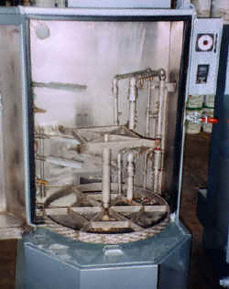
  (3) Model 2012 12" (305mm) Standard Air Knives slouží k sušení součástí v pračce.

  Použití |  |  | Výhody
   | Sušení produků po umytí |  |  | Snížení hluku až o 10dB
   | Čištění pásů ve válcovnách |  |  | Snížení spotřeby vzduchu
   | Čištění dopravníků |  |  | 30:1 zesílení vzduchu
   | Chlazení produktů nebo částí |  |  | Hliníkové nebo ocelové provedení
   | Sušení a čištění pásů |  |  | Nastavitelná síla a tok
   | Ekologické třídění |  |  | Běžně dodávané do délky 48" (1219mm)
   | Operace otevírání/plnění obalů |  |  | Systém neomezené délky
   | Očištění před nátěrem/lakováním |  |  | Bez pohyblivých součástí
   | Odstranění zbytků po zpracování |  |  | Kompaktní, snadná instalace
  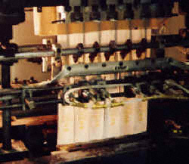
  A Model 2012 12" (305mm) Standard Air Knife - otevírání obalů před plněním.

Rozměry - Aluminum Standard Air Knife
Možnost speciálních délek – kontaktujte prodejce
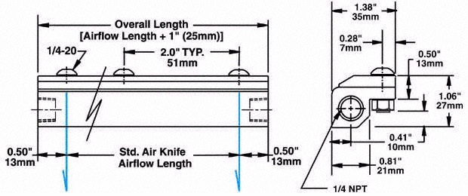
Celková délka
[délka proudění + 1” (25mm)]
délka Std. Air Knife
délka proudění
Rozměry - Stainless Steel Standard Air Knife
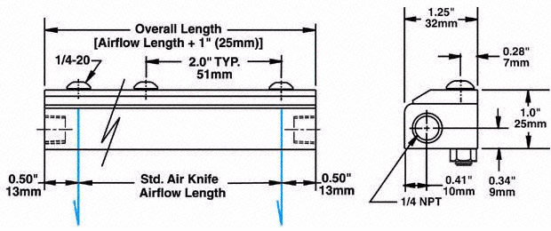
délka Std. Air Knife
délka proudění
Celková délka
[délka proudění + 1” (25mm)]
Spotřeba
Spotřeby Standard Air Knife s .002" (.05mm) silnou vymezovací podložkou
Tlak vzduchu |  | Spotřeba na palec (25mm) |  | Rychlost v 6"  (152mm) |  | Úroveň hluku  v 3' (914mm) | Síla na palec v 6" (152mm)
PSIG | Bar | SCFM | SLPM | FPM | M/S | dBA | Unce | Gramy
20 | 1.4 | 1.3 | 37 | 4000 | 20.3 | 65 | 0.45 | 13
40 | 2.8 | 2.0 | 57 | 5800 | 29.5 | 74 | 1.1 | 31
60 | 4.1 | 2.7 | 76 | 8500 | 43.2 | 80 | 2.0 | 57
80 | 5.5 | 3.4 | 96 | 11,000 | 55.9 | 83 | 2.7 | 77
100 | 6.9 | 4.1 | 116 | 13,000 | 66 | 86 | 3.3 | 94

Univerzální systém montáže nožů (Universal Air Knife Mounting System)
Nový model 9060 držáku nožů je používán pro bezpečné a přesné umístění pro většinu vzduchových nožů firmy ExAir. Může být montován buď na horní nebo spodní stranu většiny vzduchových nožů (Super Air Knife, Standard Air Knife a Full-Flow Air Knife). Univerzální systém montáže má odolnou ocelovou konstrukci, která je použitelná pro různé průmyslové aplikace. Klikněte zde pro více informací o montážním systému (Universal Air Knife Mounting System). | 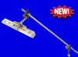
Elektronická kontrola průtoku (Electronic Flow Control)
Nový EFC je elektronická kontrola průtoku, která velmi snižuje cenu za tlakový vzduch vypínáním tlakového vzduchu, pokud není přítomen žádný ofukovaný produkt. Dochází k minimalizaci použitého tlakového vzduchu pro ofukování, sušení, chlazení, dopravování a eliminaci elektrostatiky. EFC je kombinace fotoelektrického snímače s časovačem, který snižuje spotřebu vzduchu vypnutím, pokud není přítomen ofukovaný produkt. Klikněte zde pro více informací. | 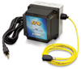
Modely
Nože - Aluminum Air Knife
Model # | Popis
2003 | 3" (76mm) Aluminum Air Knife
2006 | 6" (152mm) Aluminum Air Knife
2009 | 9" (229mm) Aluminum Air Knife
2012 | 12" (305mm) Aluminum Air Knife
2018 | 18" (457mm) Aluminum Air Knife
2024 | 24" (610mm) Aluminum Air Knife
2030 | 30" (762mm) Aluminum Air Knife
2036 | 36" (914mm) Aluminum Air Knife
2042 | 42" (1067mm) Aluminum Air Knife
2048 | 48" (1219mm) Aluminum Air Knife

Sady vymezovacích podložek - Aluminum Air Knife Shim Sets
Model # | Popis
2303 | 3" (76mm) Aluminum Air Knife Shim Set
2306 | 6" (152mm) Aluminum Air Knife Shim Set
2309 | 9" (229mm) Aluminum Air Knife Shim Set
2312 | 12" (305mm) Aluminum Air Knife Shim Set
2318 | 18" (457mm) Aluminum Air Knife Shim Set
2324 | 24" (610mm) Aluminum Air Knife Shim Set
2330 | 30" (762mm) Aluminum Air Knife Shim Set
2336 | 36" (914mm) Aluminum Air Knife Shim Set
2342 | 42" (1067mm) Aluminum Air Knife Shim Set
2348 | 48" (1219mm) Aluminum Air Knife Shim Set

Sada obsahuje (1) .001" (.03mm), .003" (.08mm) and .004" (.10mm) silnou vymezovací podložku

Nerezová ocel - Air Knife
Model # | Popis
2003SS | 3" (76mm) Stainless Steel Air Knife
2006SS | 6" (152mm) Stainless Steel Air Knife
2009SS | 9" (229mm) Stainless Steel Air Knife
2012SS | 12" (305mm) Stainless Steel Air Knife
2018SS | 18" (457mm) Stainless Steel Air Knife
2024SS | 24" (610mm) Stainless Steel Air Knife
2030SS | 30" (762mm) Stainless Steel Air Knife
2036SS | 36" (914mm) Stainless Steel Air Knife
2042SS | 42" (1067mm) Stainless Steel Air Knife
2048SS | 48" (1219mm) Stainless Steel Air Knife

Nerezová ocel - Air Knife Shim Sets
Model # | Popis
2303SS | 3" (76mm) Stainless Steel Air Knife Shim Set
2306SS | 6" (152mm) Stainless Steel Air Knife Shim Set
2309SS | 9" (229mm) Stainless Steel Air Knife Shim Set
2312SS | 12" (305mm) Stainless Steel Air Knife Shim Set
2318SS | 18" (457mm) Stainless Steel Air Knife Shim Set
2324SS | 24" (610mm) Stainless Steel Air Knife Shim Set
2330SS | 30" (762mm) Stainless Steel Air Knife Shim Set
2336SS | 36" (914mm) Stainless Steel Air Knife Shim Set
2342SS | 42" (1067mm) Stainless Steel Air Knife Shim Set
2348SS | 48" (1219mm) Stainless Steel Air Knife Shim Set

Sada obsahuje (3) .002" (.05mm) silnou ocelovou podložku.

 | Příslušenství
Model # | Popis
9060 | Universal Air Knife Mounting System
9001 | Cyklónový odlučovač, 3/8 NPT, 65 SCFM (1841 SLPM)
9032 | Cyklónový odlučovač, 1/2 NPT, 90 SCFM (2548 SLPM)
9002 | Cyklónový odlučovač, 3/4 NPT, 220 SCFM (6230 SLPM)
9005 | Olejový filtr, 3/8 NPT, 15-37 SCFM (425-1048 SLPM)
9006 | Olejový filtr, 3/4 NPT, 50-150 SCFM (1415-4248 SLPM)
9008 | Tlakový regulátor s manometrem, 1/4 NPT, 50 SCFM (1416 SLPM)
9033 | Tlakový regulátor s manometrem, 1/2 NPT, 100 SCFM (2832 SLPM)
9009 | Tlakový regulátor s manometrem, 3/4 NPT, 220 SCFM (6230 SLPM)
9020 | Solenoidový ventil, 120V, 50/60Hz, 1/4 NPT, 40 SCFM (1133 SLPM)
9021 | Solenoidový ventil, 200-240V, 50/60Hz, 1/4 NPT, 40 SCFM (1133 SLPM)
9034 | Střední solenoidový ventil, 120V, 50/60Hz, 1/2 NPT, 100 SCFM (2832 SLPM)
9035 | Střední solenoidový ventil, 240V, 50/60Hz, 1/2 NPT, 100 SCFM (2832 SLPM)
9036 | Velký solenoidový ventil, 120V, 50/60Hz, 3/4 NPT, 200 SCFM (5664 SLPM)
9037 | Velký solenoidový ventil, 240V, 50/60Hz, 3/4 NPT, 200 SCFM (5664 SLPM)
9065 | Velký solenoidový ventil, 24VDC, 50/60Hz, 1 NPT, 350 SCFM (9911 SLPM)

